厦门万翔-公开招标-XM2026-DZ0001厦门理工学院六期学生公寓家具项目的更正公告

一、项目基本情况
原公告的采购项目编号：XM2026-DZ0001
原公告的采购项目名称：厦门理工学院六期学生公寓家具项目
首次公告日期：2026年2月14日

二、更正信息
更正事项：□采购公告 ☑采购文件 □采购结果
更正内容：
- 招标文件中第三章招标内容及要求中“8、样品要求”
现更改为：
8.1、投标人在递交投标文件时应提供以下样品（详见：8.2样品清单）。投标人提供的样品须为全新的产品，禁止使用废旧产品及3D打印、NC加工产品。
8.2、样品清单
序号 | 样品名称 | 样品制作要求 | 规格尺寸 | 数量
1 | ★立柱 | 立柱选用冷轧钢板经成型机一次轧制而成的开口异型材，立柱必须做到里外双面喷塑，开口处有两道向内折弯以增强立柱的强度；成型后立面尺寸不小于70mm*70mm*厚度≧1.2mm，两侧立柱正面中间一面至少有2股由外向内凸进，达到加强硬度作用。  床立柱参考图样：  投标人在递交投标文件时应提供以上样品，提供的样品不符合招标内容要求的参数尺寸、结构、外观造型或提供样品不齐全的，按无效投标处理（投标人提供的样品须为全新的产品，禁止使用废旧产品及3D打印、NC加工产品）。  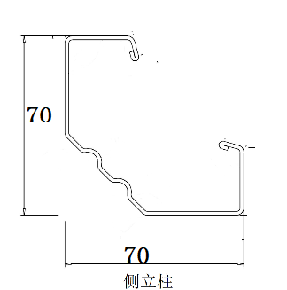 | 样品尺寸长：≧500mm | 喷塑和未喷塑各1根
2 | ★长横梁 | 长横梁采用型材不小于78mm*36mm（含凸出舌头）*厚度≧1.3mm冷轧板一次轧成的开口异型管，前、后长横梁必须做到里外双面喷塑；横梁正面至少有一个内凹加强筋，以增加横梁的强度。  床横梁参考图样：  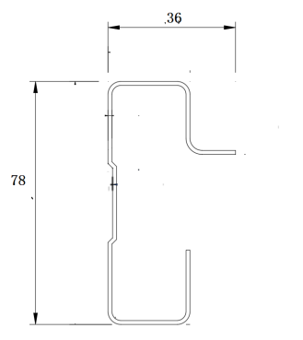  投标人在递交投标文件时应提供以上样品，提供的样品不符合招标内容要求的参数尺寸、结构、外观造型或提供样品不齐全的，按无效投标处理（投标人提供的样品须为全新的产品，禁止使用废旧产品及3D打印、NC加工产品）。 | 样品尺寸长：≧500mm | 喷塑和未喷塑各1根
3 | 边档头中空吹塑板 | 挡头采用整体式设计，绿色环保，具有较高的刚性和韧性，机械强度好，表面耐磨、抗污等良好的特性；挡头一边有置物槽，可存放IPAD或书本。挡头确保符合国家标准要求。 |  | 1个
4 | 爬梯立柱及脚套 | 爬梯立柱采用不小于64*30*38mm，管材壁厚≥1.2 mm；造型成T型状，上下两端弧形，且外侧面带有凹凸花纹（花纹要为模压一次成型）。  爬梯立柱脚套规格：须配套爬梯立柱，爬梯立柱脚套底部带有防滑圆点，爬梯立柱脚套为注塑一次成型。  爬梯立柱参考图样：  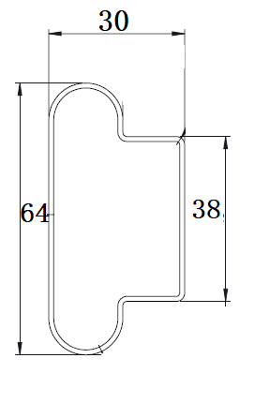 | 样品尺寸长：≧500mm | 喷塑和未喷塑各1根，且各都需带脚套1个
5 | 踏板 | 踏板采用冷轧钢板冲压成型，尺寸不小于410mm*115mm*15mm，踏板表面有至少10条防滑条纹，踏板钢板厚度≥1.7mm ；踏板表面两端各有一个内凹槽用于与一次注塑成型荧光板配合；荧光板采用一次注塑成型，两端采用的圆角处理，其表面至少带有4个防滑点；荧光板底部与踏板采用两个倒扣圆柱进行固定。  踏板参考图样：  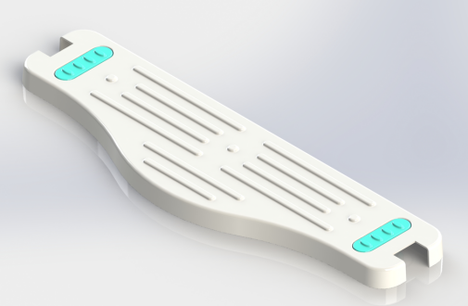 | ≧410mm*115mm*15mm | 喷塑和未喷塑各1块
6 | 注塑封边桌面 | 桌面1210*600mm(士2mm)，桌面整体厚度达到≥25mm；采用E0级中密度纤维板贴三聚氰胺面+PP注塑封边、防水防潮；注塑单边厚度≥2mm，注塑边总高度30mm(士2mm)，保证使用过程中不易被撕掉或脱落；靠近人体方向封边面为倒内斜边设计，规格为≥15*15mm，有效防止学生碰伤；桌面中间有注塑封边带一体注塑成型穿线孔为φ60mm（±2mm）。  （样品需要切开一角，体现出内部基材）  注塑封边桌面参考图样：  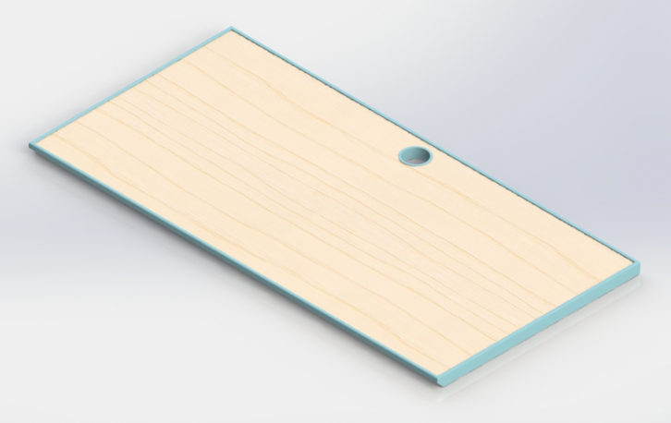 | 桌面1210*600mm(士2mm)，桌面整体厚度达到≥25mm | 1片
7 | 衣杆两侧配固定架和衣杆盖 | 衣杆两侧配固定架和衣杆盖：锌合金衣杆固定架采用圆形留有四孔固定位规格：不小于55*55*10mm厚度≥1.4mm，支撑衣杆处宽度≥7.5mm厚度≥3mm；配有锌合金衣杆盖，锌合金衣杆盖规格：不小于59*59*10mm厚度≥1.1mm。  衣杆两侧配固定架和衣杆盖参考图样：  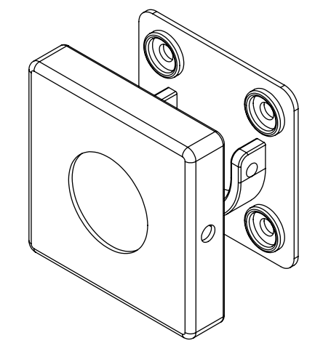  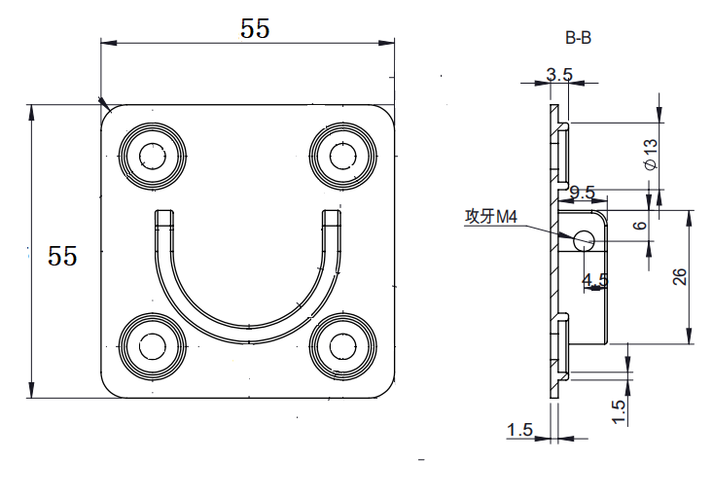 | 锌合金衣杆固定架≧55*55*10mm厚度≥1.4mm，锌合金衣杆盖规格：≧59*59*10mm厚度≥1.1mm | 需提供一套衣杆两侧配固定架和衣杆盖样品
8 | 公寓椅 | 规格：450*550*780mm（长*深*高，±10mm）  材质说明：  椅架采用椭圆钢管；椅面、椅背颜色可选，采用中空吹塑工艺一次性成型。表面皮纹处理，符合人体工程学。材料为HDPE高密度聚乙烯。  公寓椅参考图样：  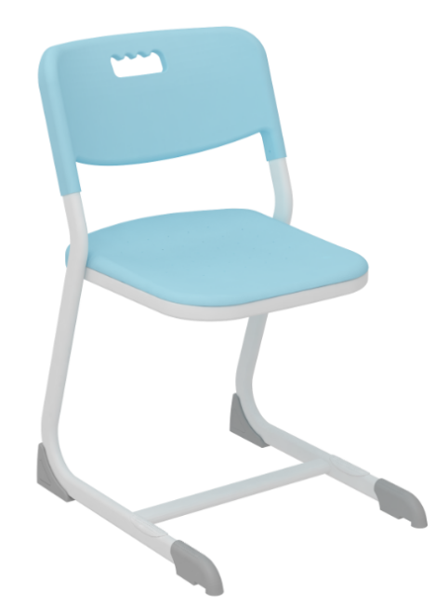 | 450*550*780mm（长*深*高，±10mm） | 1张
备注：
投标人在递交投标文件时应提供以上样品，提供的样品需符合招标内容要求的参数尺寸、结构。产品中有尺寸要求但未明确尺寸偏离值的，均要求其尺寸的偏离值不超过5%（除有明确尺寸偏离值外）。
★8.3.投标人提供的样品及投标现场对样品的盛装物均不得出现公司名称、标志、符号和商标等可能泄露投标人信息的标识。未按规定提供样品的投标人，将不能作为中标供应商。中标供应商的样品将作为验收依据，在货物供货验收完毕后给予退还。样品需在投标截止时间前，送至厦门市湖里区云顶北路842号厦门市政务服务中心负一楼样品室。
- 招标文件中技术评分明细中第 16 项至第 20 项内容
现更改为：
16 | 根据投标人提供的投标样品序号4、5：“爬梯立柱及脚套”和“踏板”小样的材质、规格尺寸、工艺细节情况由评委评审：（1）材质用料质地均匀、手感细腻舒适，无凹陷、压痕等瑕疵、无变形、无剥落、无异味的，且规格尺寸满足招标文件要求，得2分； （2）材质用料质地均匀性、手感细腻舒适度情形较好的；规格尺寸满足招标文件要求；凹陷压痕等瑕疵程度与不变形程度（无剥落；无异味）情况较好的得1.75分； （3）材质用料质地均匀性、手感细腻舒适度、异味情形一般的；规格尺寸满足招标文件要求；凹陷压痕等瑕疵程度与不变形程度（无剥落；无异味）情况一般的得1.5分。（注：所提供的样品不满足样品制作要求的，本项不得分） | 2
17 | 根据投标人提供的投标样品序号3“边档头中空吹塑板”小样的材质、规格尺寸、工艺细节情况由评委评审：（1）材质用料质地均匀、手感细腻舒适，无凹陷、压痕等瑕疵、无变形、无剥落、无异味的，且规格尺寸满足招标文件要求，得2分； （2）材质用料质地均匀性、手感细腻舒适度情形较好的；规格尺寸满足招标文件要求；凹陷压痕等瑕疵程度与不变形程度（无剥落；无异味）情况较好的得1.75分； （3）材质用料质地均匀性、手感细腻舒适度、异味情形一般的；规格尺寸满足招标文件要求；凹陷压痕等瑕疵程度与不变形程度（无剥落；无异味）情况一般的得1.5分。（注：所提供的样品不满足样品制作要求的，本项不得分） | 2
18 | 根据投标人提供的投标样品序号6“注塑封边桌面”小样的材质、规格尺寸、工艺细节情况由评委评审：（1）材质用料质地均匀、手感细腻舒适，无凹陷、压痕等瑕疵、无变形、无剥落、无异味的，且规格尺寸满足招标文件要求，得2分； （2）材质用料质地均匀性、手感细腻舒适度情形较好的；规格尺寸满足招标文件要求；凹陷压痕等瑕疵程度与不变形程度（无剥落；无异味）情况较好的得1.75分； （3）材质用料质地均匀性、手感细腻舒适度、异味情形一般的；规格尺寸满足招标文件要求；凹陷压痕等瑕疵程度与不变形程度（无剥落；无异味）情况一般的得1.5分。（注：所提供的样品不满足样品制作要求的，本项不得分） | 2
19 | 根据投标人提供的投标样品序号7：“衣杆两侧配固定架和衣杆盖”小样的材质、规格尺寸、工艺细节情况由评委评审：（1）材质用料质地均匀、手感细腻舒适，无凹陷、压痕等瑕疵、无变形、无剥落、无异味的，且规格尺寸满足招标文件要求，得2分； （2）材质用料质地均匀性、手感细腻舒适度情形较好的；规格尺寸满足招标文件要求；凹陷压痕等瑕疵程度与不变形程度（无剥落；无异味）情况较好的得1.75分； （3）材质用料质地均匀性、手感细腻舒适度、异味情形一般的；规格尺寸满足招标文件要求；凹陷压痕等瑕疵程度与不变形程度（无剥落；无异味）情况一般的得1.5分。（注：所提供的样品不满足样品制作要求的，本项不得分） | 2
20 | 根据投标人提供的投标样品序号8“公寓椅”的材质、规格尺寸、工艺细节情况由评委评审：（1）材质用料质地均匀、手感细腻舒适，无凹陷、压痕等瑕疵、无变形、无剥落、无异味的，且规格尺寸满足招标文件要求，得2分； （2）材质用料质地均匀性、手感细腻舒适度情形较好的；规格尺寸满足招标文件要求；凹陷压痕等瑕疵程度与不变形程度（无剥落；无异味）情况较好的得1.75分； （3）材质用料质地均匀性、手感细腻舒适度、异味情形一般的；规格尺寸满足招标文件要求；凹陷压痕等瑕疵程度与不变形程度（无剥落；无异味）情况一般的得1.5分。（注：所提供的样品不满足样品制作要求的，本项不得分） | 2

3、补充说明：技术参数与样品要求不一致的地方，以样品要求为准。
4、投标截止时间、开标时间改为：2026年3月20日下午13:30（北京时间）
其他内容不变。
更正日期：2026年3月5日

三、其他补充事宜
无

四、凡对本次公告内容提出询问，请按以下方式联系。
1.采购人信息
名 称：厦门万翔网络商务有限公司
地 址：厦门市湖里区机场北路476号5楼
联系方式：陈工0592-5706825
2.采购代理机构信息
名 称：厦门万翔招标有限公司
地 址：厦门市湖里区机场北路476号四楼
联系方式：刘明芳，0592-2218761
3.项目联系方式
项目联系人： 陈先生、傅先生
电 话：0592-5706826、5792860

厦门万翔招标有限公司
2026年3月5日

